S 3390 G21
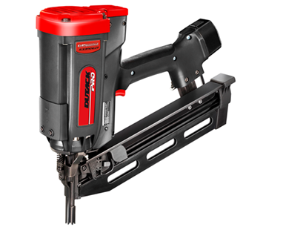
Robuuste professionele gasgedreven stripnageltacker voor het maken van zware houtconstructies
Compleet met 2 accu's (t.b.v. ontsteking) en lader (gaspatroon niet inbegrepen)
2 jaar garantie
Artikelnummer | 4313001
gewicht | 3600 g
afmeting | 404 x 110 x 394 mm
magazijncapaciteit | 35 stripnagels
bevestigingsmiddelen | stripnagel Ø 2,9/21 (50-75) Ø 3,0/21 (70-90) Ø 3,3/21 (75-90)

